Do ré mi (Extrait de la comédie musicale La mélodie du bonheur)
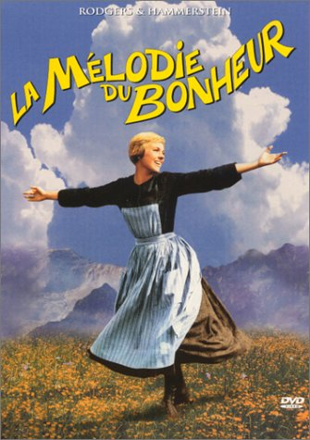

INTRODUCTION :
Phrase musicale n°1 TOUS : Sol do la fa mi do ré, Sol do la si do ré do
Phrase musicale n°2 (lent) TOUS: Do mi mi, mi sol sol, ré fa fa, la si si
Phrase musicale n°2 (rapide) TOUS: Do mi mi, mi sol sol, ré fa fa, la si si
En même temps Groupe 1 n°2 (rapide) 3X + « qui nous chante » à la fin ET
Groupe 2 « Quand on sait les notes on chante, on chante tout ce qui nous chante ! »

INVENTE TOI AUSSI UN TEXTE A PARTIR DELA MELODIE DE DO RE MI
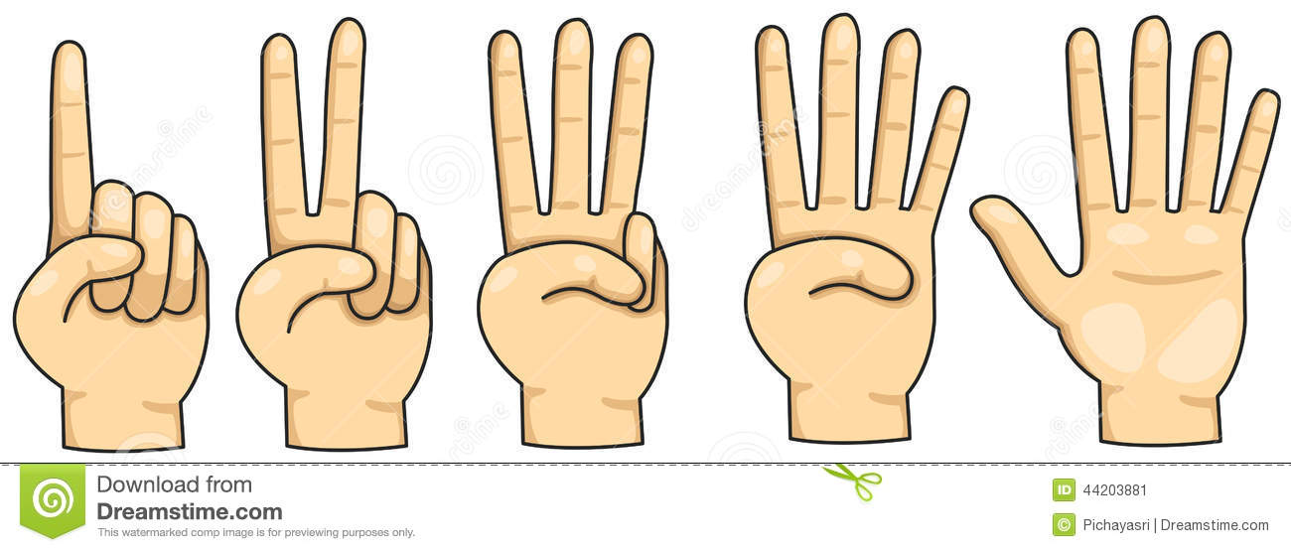

- SUR « 1, 2, 3… » :

UN, le un …………………………………………………………………………….. DEUX ……………..……………………………………………………………………………
TROIS……………………………………………………………..……………….. QUATRE………………………………..………………………………………………………
CINQ………………………………………………………………..……………….. SIX………………………………………..………………………………………………………
SEPT…………………………………………………………………..……………….. ET…………………………………………..………………………………………………………
….………………………………………………………………………..……………………….………………………………………………..………………………………………………………

- SUR « ABC… » :

A, le A ……………………………………………………………………………. B …………………..……………………………………………………………………………………
C …………………………………………………………………………………….. D …………………..……………………………………………………………………………………
….………………………………………………………………………..…………… ………………………………………………..…………………………………………………………
….………………………………………………………………………..…………… ET …………………………………………..………………………………………………………….
.………………………………………………………………………..………………………..………………………………………………..…………………………………………………………

- SUR UN AUTRE THEME… :
….………………………………………………………………………..……………….. ………………………………………………..…………………………………………………………
….………………………………………………………………………..……………….. ………………………………………………..…………………………………………………………
….………………………………………………………………………..……………….. ………………………………………………..…………………………………………………………
….………………………………………………………………………..……………….. ………………………………………………..…………………………………………………………
….………………………………………………………………………..………………………………………………………………………..…………………………………………………………

